高雄市政府教育局與國立陽明交通大學
中小學在地培力半導體學生營隊
- 依據
高雄市政府教育局與國立陽明交通大學中小學在地培力半導體課程實踐計畫。
- 宗旨
配合高雄市產業轉型及半導體S廊帶，與企業近年進駐本市佈局半導體先進製程等，預期將帶動產業相關人才需求，爰教育局與國立陽明交通大學進行協力合作，提前佈局相關產業人才培育及試探，以及早應對產業潛在人才需求，並透過學生培訓研習，提升本市學生對半導體科技產業之理解及認識。
- 辦理單位
- 指導單位：高雄市政府教育局
- 主辦單位：高雄市立鼓山高中
- 協辦單位：國立陽明交通大學
- 參加對象及人數
- 參加對象：鼓山高中、楠梓高中、左營高中、三民高中
- 參加人數：因研習內容對於設備軟、硬體需求，為保障學員學習品質，招收上限為35人
- 活動訊息
- 時間：114年4月12日(六)、13日(日) 09:30-16:30
- 講師：國立陽明交通大學師資群

- 地點：高雄市立鼓山高中三樓南側電腦教室
- 報名期間：即日起至114年3月21日(五) 12:00止
- 報名網頁：https://forms.gle/kPgG6aGryfKvTyc69
- 營隊課表：課表暫定如下
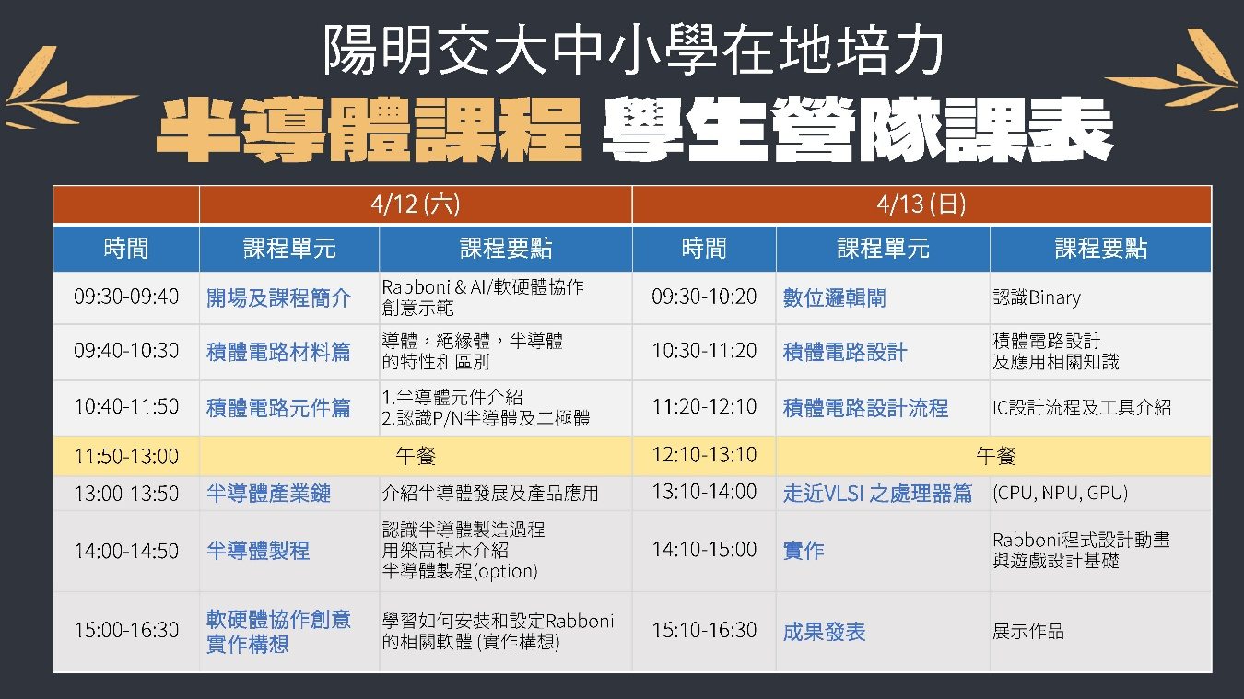
- 其他注意事項
- 報名學員於截止日期內，依報名序位錄取；列備取若干名，如臨時有缺額，將依序聯絡備取同學。
- 錄取名單將公告於鼓山高中校網首頁，並於研習前寄發通知至學員個人電子信箱。
- 已錄取學員如不克出席，請於114年4月1日(二)前致電本研習聯絡人，以利安排後續事宜。
- 預期成效
- 提升學生的半導體科普知識，激發對半導體產業及科技的興趣。

- 聯絡方式
聯絡人：鼓山高中教學組陳正智幹事
電話：(07)5213258分機5106

